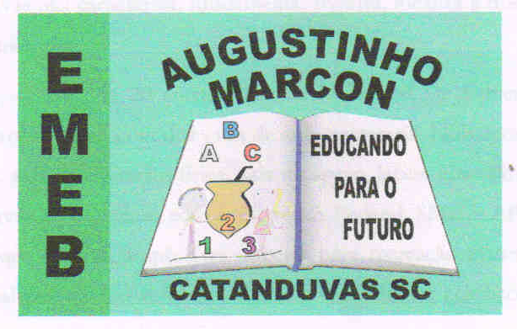 Escola Municipal de Educação Básica Augustinho Marcon

Catanduvas (SC), 10 a 14 agosto de 2020.

Diretora: Tatiana M. B. Menegat.

Assessora Técnica-Pedagógica: Maristela Apª. B. Baraúna.

Assessora Técnica-Administrativa: Margarete P. Dutra.

Professora: Angela Marilha Garcia Miotto.

2ª Professora: Edilaine A. Gonçalves.

Aluno: Gustavo Nathan Berger.

3º Ano “1”

Sequência Didática: **A Terra no Universo**

**Disciplina: Matemática**

* **Envie uma foto realizando as atividades para anexar no Sistema de Frequência.**
* **Com um familiar leia os textos As horas e Os minutos, observe as imagens de diversos instrumentos para medirmos o tempo.**

**As Horas**

Muitos instrumentos foram inventados para medir.

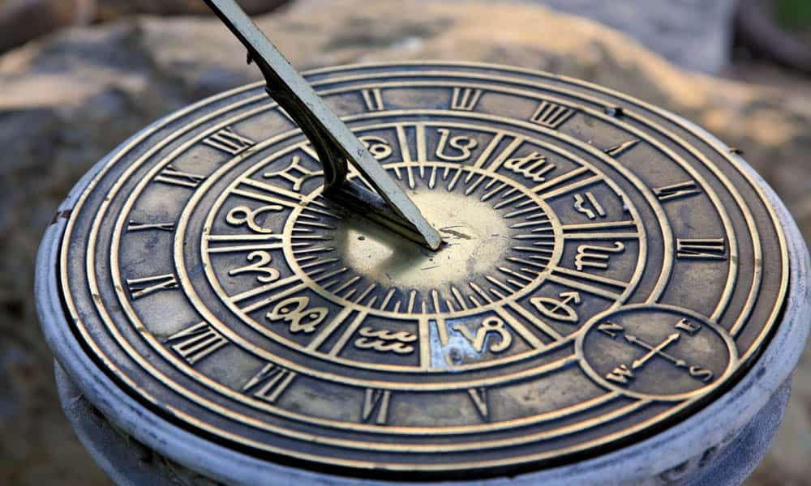 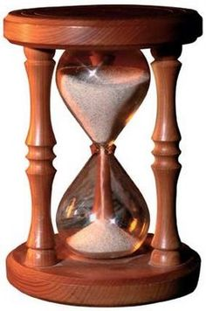

Relógio de Sol Ampulheta

Hoje, utilizamos o relógio para medir o tempo.

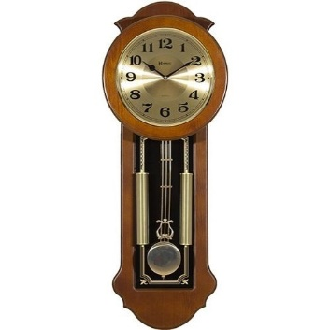 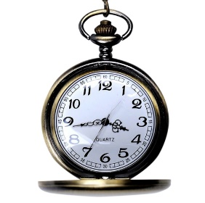

Relógio de pêndulo Relógio de bolso

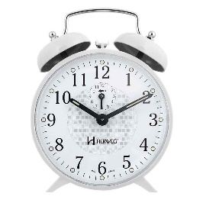 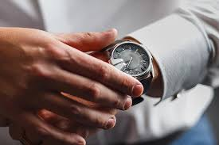

Relógio despertador Relógio de pulso

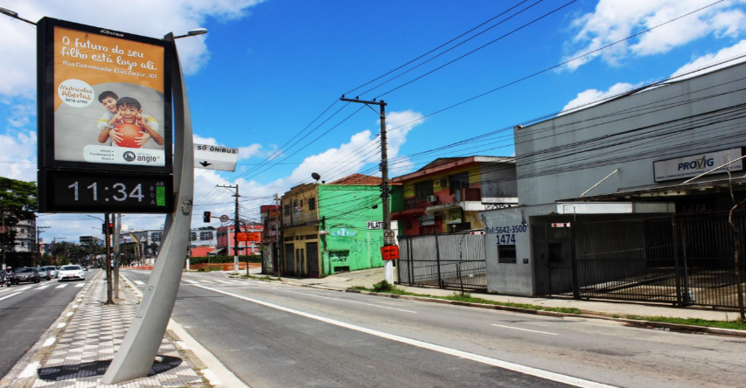 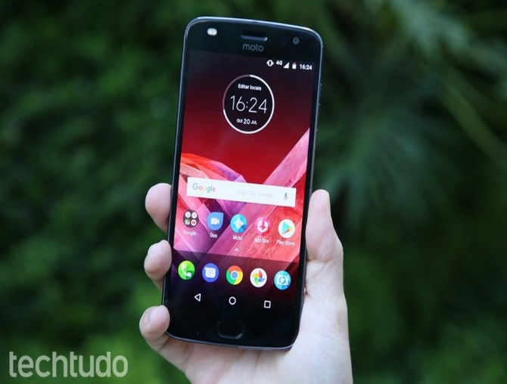

Relógio de rua Telefone celular

Há dois tipos de relógio: o de ponteiros (chamado de analógico) e o digital.

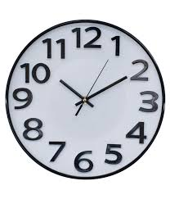 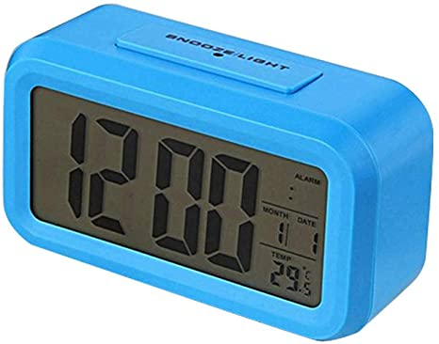

Relógio de ponteiros Relógio digital

**Os minutos**

No mostrador de um relógio, os números de 1 a 12 representam as horas. Os risquinhos entre esses números representam os minutos.

Enquanto o ponteiro pequeno (das horas) vai de um número a outro, o ponteiro grande dá uma volta inteira.

Observe os desenhos.

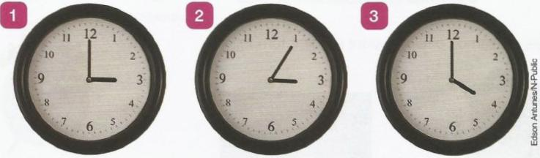

* Do relógio (1) ao (2), passaram-se 5 minutos. Observe que o ponteiro grande se

deslocou do 12 ao 1. Cada espaço entre os risquinhos vale 1 minuto.

* Do relógio (1) ao (3), passaram-se 60 minutos, pois o ponteiro grande deu uma volta inteira, retornando ao 12 (conte os risquinhos para conferir). O ponteiro menor, se deslocou de 3 horas para 4 horas.

|  |
| --- |
| **Em 1 hora temos 60 minutos.** |

Você sabe ver as horas em um relógio digital?

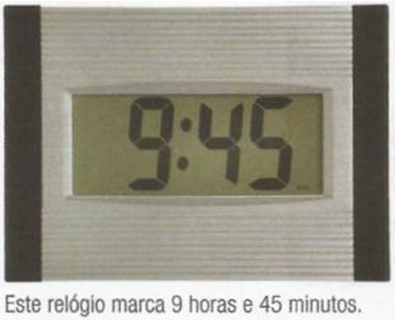 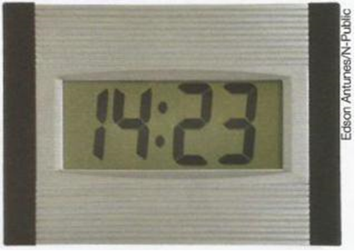

Este relógio marca 9 horas e 45 minutos.São 14 horas e 23 minutos.

**E como se leem as horas em um relógio de ponteiros?**

Observe os relógios.

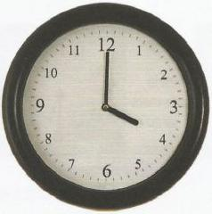Ele indica 4 horas.

O ponteiro pequeno aponta para o 4. Ele marca as horas.

O ponteiro grande aponta para o 12.

Quando o ponteiro grande aponta para o número 12, as horas são exatas.

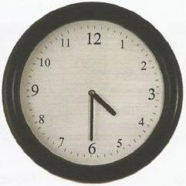

Agora, observe este outro relógio.

Ele indica 4 horas e meia, ou 4 horas e 30 minutos.

O ponteiro pequeno está entre o 4 e o 5. Ele marca as horas.

O ponteiro grande aponta para o 6.

Quando o ponteiro grande aponta para o número 6, temos meia hora, ou 30 minutos.

1. Confeccione com materiais recicláveis um relógio e aprenda as horas brincando.

Sugestões para confecção do relógio:

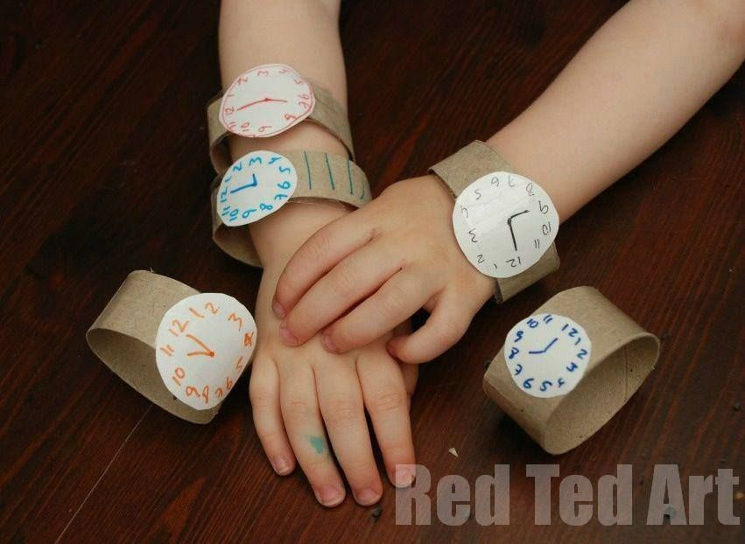 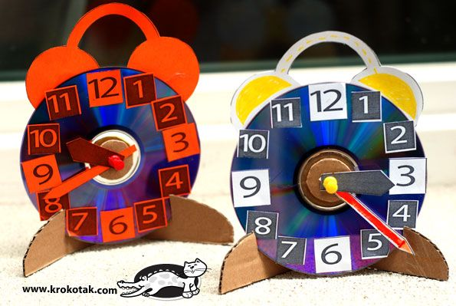 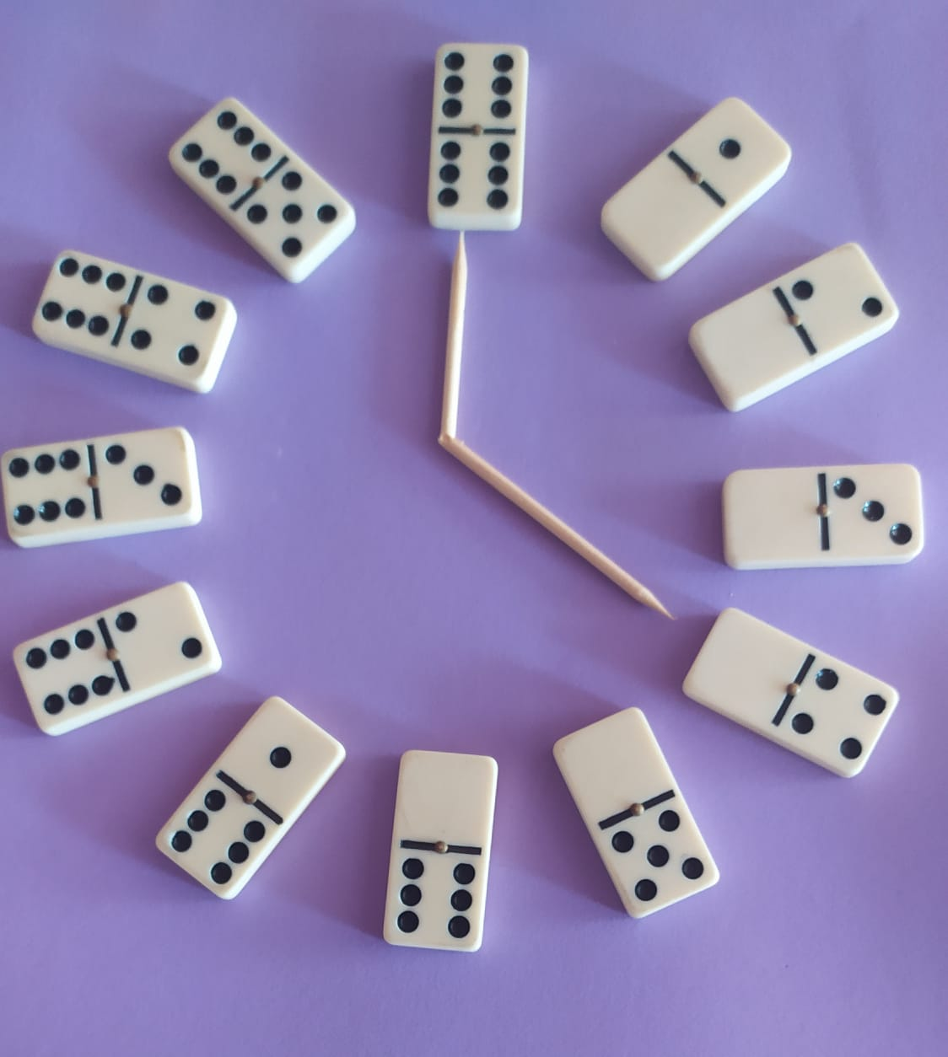 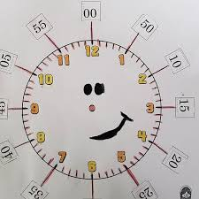

**Use sua criatividade! E bom estudo!**